La thermodynamie
Lab 2

Christian Nkongo Mangungu-8847581
Ahlem Belizidia - 8771180

CHM1711

T.A :
Chantal Lemieux
Eric Comfort

2017-10-10
Departement de Chimie
Universite d’Ottawa

Introduction

Dans les réactions de solutions aqueuses, l'énergie est transférée ou retirée de l'eau. Sois dans un calorimètre qui est un appareil isolé et qui empêche la chaleur de circuler dans ou hors du système. Puisque l'expérience est exécutée sous pression constante, le changement de température de l'eau qui est mesuré est égale à l'enthalpie de réaction (chaleur de réaction).

Le transfert de chaleur, ou changement d'enthalpie dans une réaction (Qrxn), est lié à la masse de la solution (m), à la capacité calorifique spécifique de la solution (c) et à la variation de température (ΔΤ = Τf - Τi).

Qrxn = - (m × c × ΔΤ)

La capacité thermique spécifique d'une substance est la quantité d'énergie nécessaire pour élever 1 g de la substance à 1 ° C. La capacité thermique spécifique de l'eau est de 4,186.

Pour notre expérience, nous sommes arrivés à la conclusion que le NH4NO3 est très inflammable lorsqu'il est mélangé à des matériaux combustible. Par conséquent, nous étions limités à une seule option qui était la NH4Cl, après d'autres analyses. Nous avons constaté que la dissolution de ce sel (NH4Cl) provoque une réaction endothermique qui est idéale pour notre invention de la canette auto refroidissante. Le sel possède une solubilité de 37.2 g/100 g qui le rend efficace pour la dissolution et coute seulement 62.40$ par 500g. Lors de l’expérience on a ajouté une canette dans un calorimètre contenant la solution de l’eau et le sel NH4Cl, le but est d’avoir une réaction endothermique spontanée de la solution de sel dans l’eau (absorption de la chaleur) qui refroidirais la canette.

Procédure :

- Mettre 100 mL de H2o dans la canette ;
- Mettre 100 mL de H2o dans le styromousse ;
- Mesurer la température initiale de l’eau dans la canette ;
- Ajouter la masse initiale = 11.3 g du sel NH4Cl dans le styromousse et fermer ;
- Mélanger pour que le NH4Cl se dissout dans l’eau ;
- Mesurer la température finale de l’eau ;
- Vider le calorimetre ;
- Refaire la procédure avec 12.3 g de NH4Cl
13.3 g de NH4Cl
14.3 g de NH4Cl
15.3 g de NH4Cl

Observations :

Plus le sel (NH4Cl) se dissout dans l’eau, plus la variation de la température augmente. On peut alors constater que plus on augmente la masse du NH4Cl dissout dans l’eau, plus on baisse la température de la canette. L’abaissement de la température été instantanée.

Le Sel NH4CL → Petits crystals cubiques, blanc, solubilité 37,2 g / 100 g d’eau, $62,40 par 500 g.
L’eau → Translucide, fluide, aqueux.

Tableaux et graphiques :

Tableau 1 : Les mesures de température pour une certaine masse du sel NH4Cl lorsque dissout dans l’eau.

Masse de Sel  (g) | Temperature initial (∘C) | Temperature  final (∘C) | △Temperature  (∘C)
11.337 | 23.5 | 20.9 | 2.6
12.370 | 22.8 | 19.2 | 3.6
13.311 | 23.8 | 19.0 | 4.8
14.303 | 21.9 | 16.7 | 5.2
15.338 | 22.4 | 16.8 | 5.6

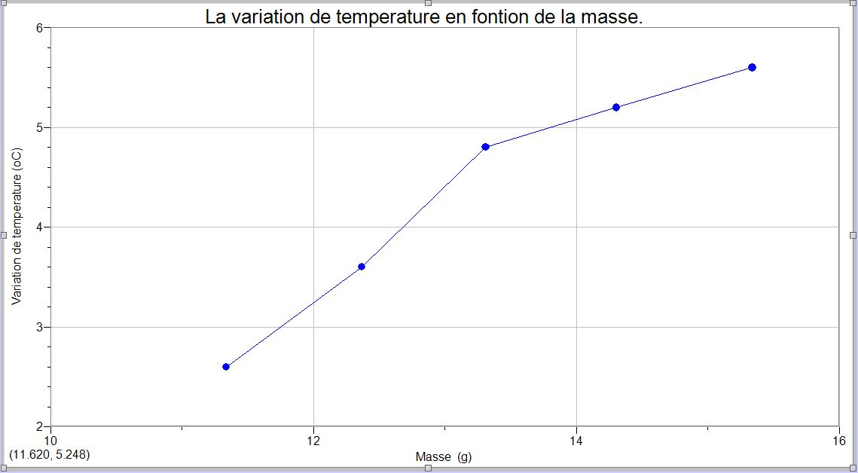
Graphique 1 : La variation de température en fonction de la masse du sel NH4Cl dissout dans l’eau.

Calculs :

Ceau = 4.18 Cal = 0.897
Qeau = mEau Ceau △T Qal = mAl Cal △T
= (200mL)(4.18)(5◦C) = (8.0799 g)(0.897)(5◦C)
= 4180 J → 4.18 kJ = 36.24 J → 0.3624 kJ

Qt = meauceau△T + malCal△T
= (4180 J) + (36.24 J)
= 4216.24 J → 4.22 kJ
△Hsol(NH4Cl) = – (–705) + (–307) +( –381) = +17 kJ
n = Q/△Hsol
n = 4.22 kJ/17 kJ
= 0.2482 mol
Masse de NH4Cl = (14.007) + 4(1.008) + (35.45)
= 53.489 g/mol

msel = M x n
= (53.489 g/mol)(0.2482 mol)
= 13.27 g de NH4Cl

Discussions :

A partir des données reçues, on peut dire que l'expérience a bien été faite. On a pu trouver que la dissolution de 13.3105 g de NH4Cl dans l’eau, augmenterait la température d'à peu près 4.8 ◦C ce qui est le résultat approximatif de ce qu’on recherchait dans le laboratoire. Cependant, plusieurs choses ont pu diminuer la précision de cette expérience. Le verre de styromousse n’est pas un calorimètre parfait, il y a alors de la chaleur perdue ce qui affecte notre valeur de variation de la température. Il y a aussi le fait qu’on doit manuellement secouer le calorimètre pour que le sel soit complètement dissout dans l’eau, il se peut que durant cette technique il n’y a pas eu de dissolution complète de la solution et donc la réaction endothermique a été affecté de manière à diminuer l'énergie absorbée. L'expérience se ferait mieux si on avait accès à des matériels de laboratoires plus pratiques dont ; un calorimètre parfait et un outil pour garantir la dissolution complète du sel avec l’eau.

Conclusion :

Les résultats de ce laboratoire étaient conformes à la loi de la thermodynamique et on a pu expérimentalement augmenter la température d’une canette d’environ 5◦C grâce à la dissolution du NH4Cl dans l’eau.

Annexes:
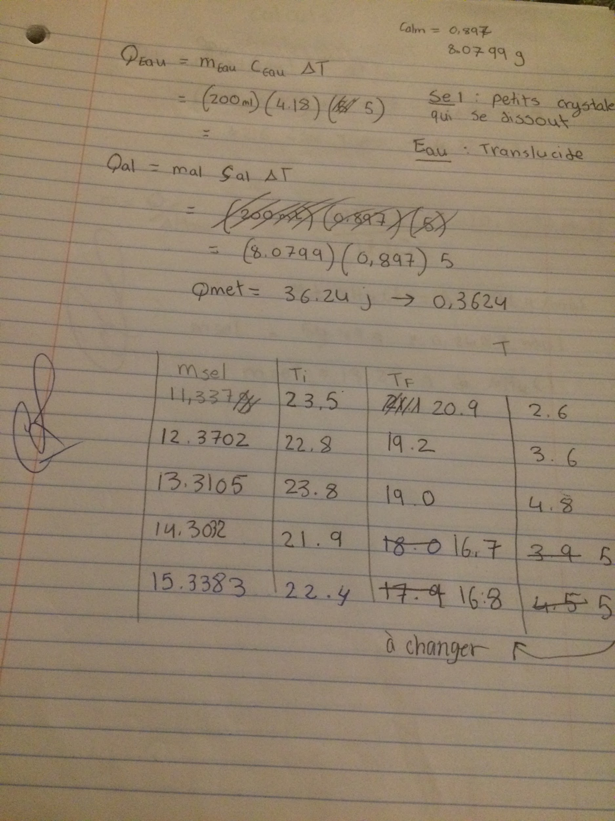
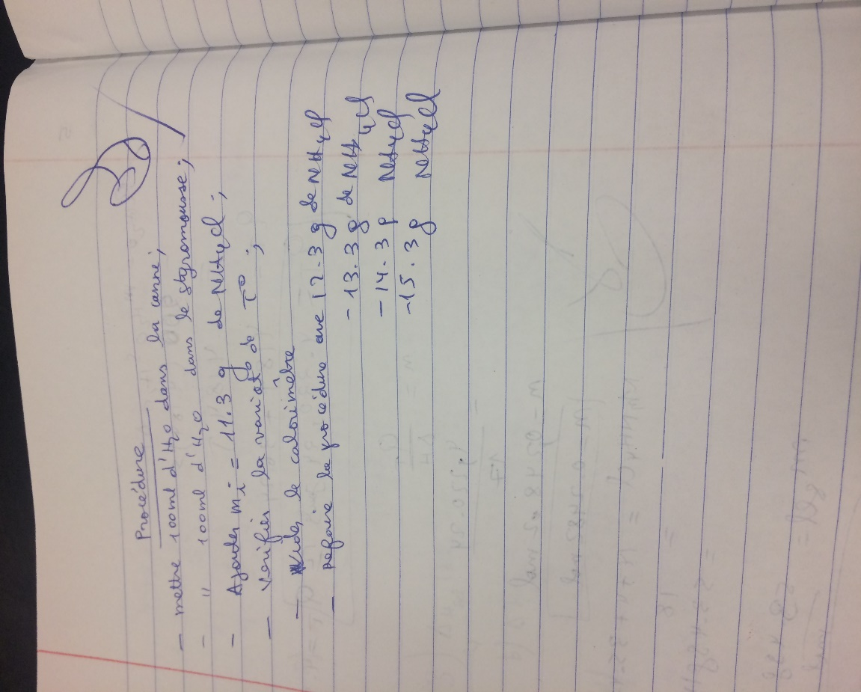

Reference :

Baristo, John M. “The Laws of Thermodynamics.” The Laws of Thermodynamics | Boundless Chemistry, Mai 2013, www.courses.lumenlearning.com/boundless-chemistry/chapter/the-laws-of-thermodynamics/.

